**Ein Bild, das orange enthält.
**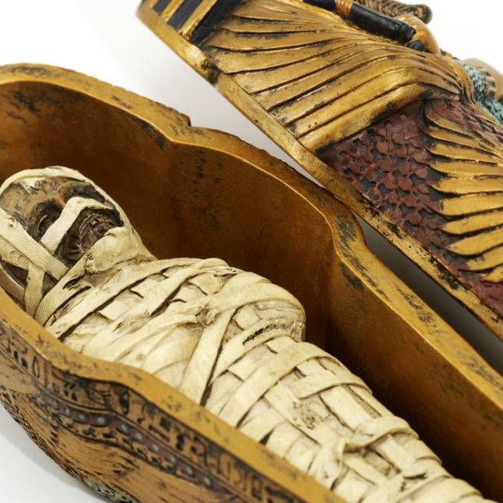

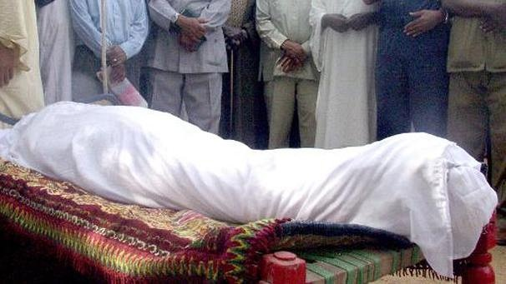

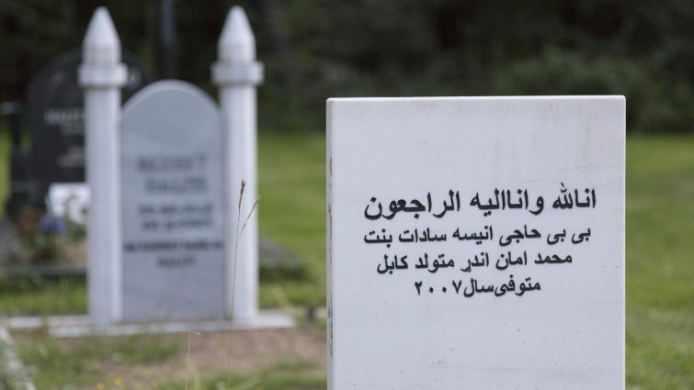

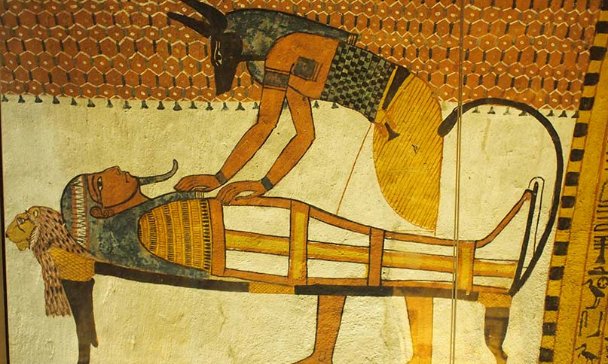

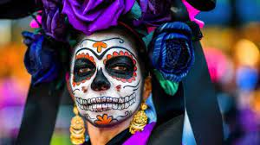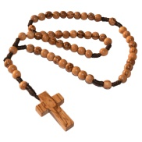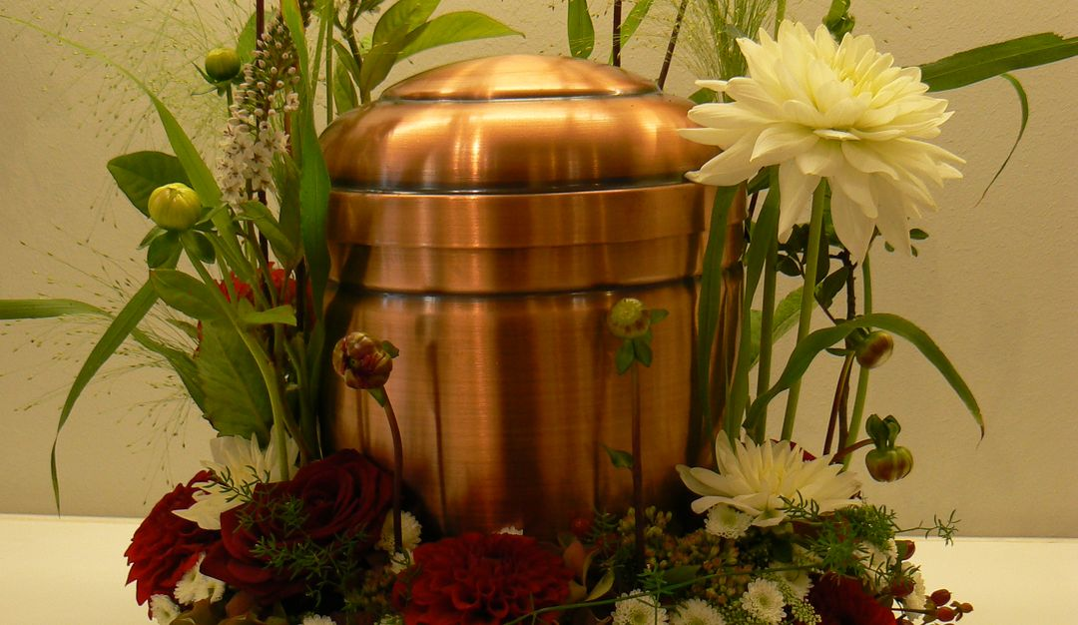

Quellen:

https://de.wikipedia.org/wiki/Sokushinbutsu <https://www.google.com/search?q=beerdigung+christentum&sxsrf=ALeKk03QCUaehiihToB2PVIrimTZtF1Pqw:1616004906332&source=lnms&tbm=isch&biw=1440&bih=764#imgrc=DhMII2SDzbyuDM>

<https://www.deutschlandfunk.de/sterben-im-islam-taeglich-an-den-tod-denken.886.de.html?dram:article_id=452231>

https://www.simplyscience.ch/teens-liesnach-archiv/articles/wie-entstanden-die-aegyptischen-mumien.html

Quellen:

https://de.wikipedia.org/wiki/Sokushinbutsu <https://www.google.com/search?q=beerdigung+christentum&sxsrf=ALeKk03QCUaehiihToB2PVIrimTZtF1Pqw:1616004906332&source=lnms&tbm=isch&biw=1440&bih=764#imgrc=DhMII2SDzbyuDM>

<https://www.deutschlandfunk.de/sterben-im-islam-taeglich-an-den-tod-denken.886.de.html?dram:article_id=452231>

https://www.simplyscience.ch/teens-liesnach-archiv/articles/wie-entstanden-die-aegyptischen-mumien.html

**M 5 b Totenfürsorge nach christlichem Verständnis**

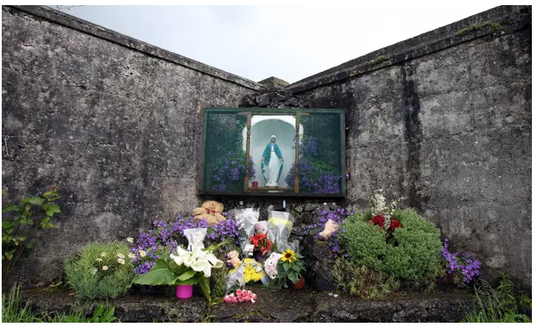Die Entwicklung des Menschen beginnt vor ca. 1, 8 Mio. Jahren. Der Totenkult ist ein wichtiges Kriterium für die Bestimmung der jeweiligen kulturellen Entwicklung, also gab es Steingräber, Grabbeigaben etc. In Niedersachsen beeindrucken vor allem die Großsteingräber, die ca. 3000 vor Christus entstanden sind. Die Hochkulturen der Ägypter, Griechen, Römer und Germanen haben ebenfalls einen intensiven Totenkult betrieben, darüber hinaus die großen Weltreligionen. Der Mensch hat ein Selbstbestimmungsrecht über den Tod hinaus *Memorial Garden Site, Tuam, Irland*

(postmortal). Der Leichnam ist keine bloße Sache,

die Menschenwürde wirkt auch über den Tod hinaus.

|  |  |  |
| --- | --- | --- |
| „Für Christen und für die kirchlichen Gemeinden ist die Bestattung der Toten bestimmt von Pietät und Erinnerung, von Trauer und Mitsorge, von gemeinsamem Gedenken und Gebet. All dies ist umgriffen vom Horizont der Hoffnung des Glaubens. Deshalb ist eine würdige, von christlichem Geist bestimmte Bestattung für die christliche Gemeinde Verpflichtung und Aufgabe.“ (S. 20)  „In besonderer Weise zeigt das Kreuz, das beim katholischen Begräbnis aufgerichtet wird, den Grund der christlichen Hoffnung für die Lebenden und die Verstorbenen an.“ (S. 70) |  | 6. The term “illegitimate[1]” is not acceptable and should never have been applied to any child (S. 3)  11. The more difficult question to answer is why the children were “buried” in such an inappropriate manner (S. 10). |
| **Q1** *Deutsche Bischofskonferenz: Tote begraben und Trauernde trösten (2005).* |  | **Q2** *Auszüge aus dem irischen Kommissionsbericht****[2]*** |

**Arbeitsaufträge**

1. Beschreiben Sie knapp in eigenen Worten, welches **Verhalten** bei einer christlichen Bestattung von den Anwesenden erwartet wird und welche **Atmosphäre** dort herrscht (Q1).
2. Arbeiten Sie die **Konsequenzen** heraus, die sich nach katholischem Glauben aus dem bloßen Verscharren der toten Kinder ergeben (für die Toten und für die Angehörigen).
3. Der Kommissionsbericht (Q2) beschreibt die „Bestattung“ der Kinder aus dem Heim in Tuam als *inappropriate[3]*. Stellen Sie **Vermutungen** an, weshalb diese Kinder nicht nach christlichem Brauch bestattet wurden.

1. Illegitimate = ungesetzlich, unrechtmäßig
2. Kommissionsbericht abrufbar unter: <http://www.mbhcoi.ie/MBH.nsf/page/LPRN-BBBF8312151717-en/$File/With%20redacted%20pics_Burials%205th%20Interim%20report%20for%20printers_FINAL%20Softcopy_Redacted.pdf> (2021-01-07) (5. Interimsbericht (529 Seiten) ist nicht mehr im Netz abbrufbar, 2021-03-17)
3. inappropriate = unangebracht, unangemessen, untunlich